Познавательная часть
Мультфильм
http://mults.info/mults/?id=1470
Сказка Корнея Чуковского в картинках
Муха-Цокотуха
В конце темы вас ждет мультфильм.
Муха, Муха-Цокотуха,
Позолоченное брюхо!
Муха по полю пошла,
Муха денежку нашла.
Пошла Муха на базар
И купила самовар:
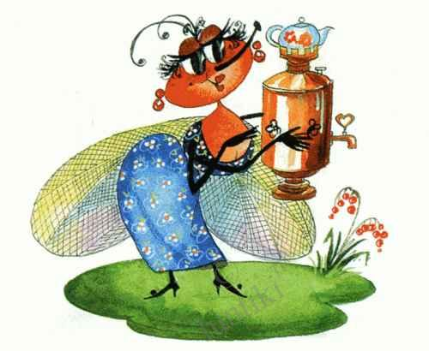
«Приходите, тараканы,
Я вас чаем угощу!»
Тараканы прибегали,
Все стаканы выпивали,
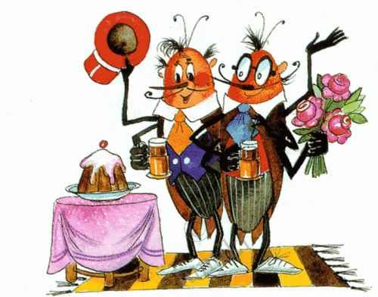
А букашки-
По три чашки
С молоком
И крендельком:
Нынче Муха-Цокотуха
Именинница!
Приходили к Мухе блошки,
Приносили ей сапожки,
А сапожки не простые-
В них застежки золотые.
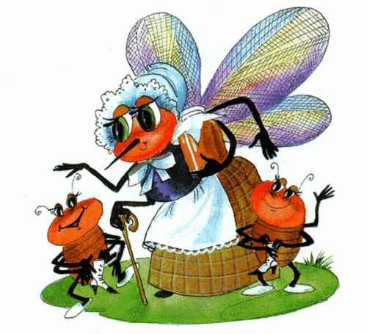
Приходила к Мухе
Бабушка-пчела,
Мухе-Цокотухе
Меду принесла…
«Бабочка-красавица.
Кушайте варенье!
Или вам не нравится
Наше угощенье?»
Вдруг какой-то старичок
Паучок
Нашу Муху в уголок
Поволок-
Хочет бедную убить,
Цокотуху погубить!
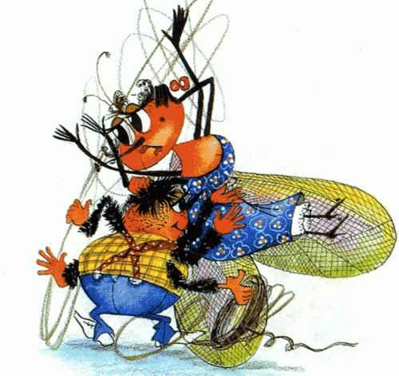
«Дорогие гости, помогите!
Паука-злодея зарубите!
И кормила я вас,
И поила я вас,
Не покиньте меня
В мой последний час!»
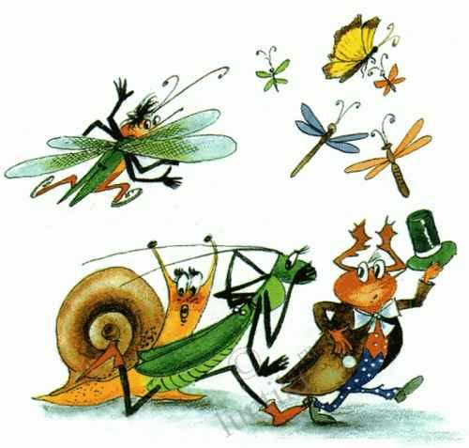
Но жуки-червяки
Испугалися,
По углам, по щелям
Разбежалися:
Тараканы
Под диваны,
А козявочки
Под лавочки,
А букашки под кровать-
Не желают воевать!
И никто даже с места
Не сдвинется:
Пропадай-погибай,
Именинница!
А кузнечик, а кузнечик,
Ну, совсем как человечек,
Скок, скок, скок, скок!
За кусток,
Под мосток
И молчок!
А злодей-то не шутит,
Руки-ноги он Мухе верёвками крутит,
Зубы острые в самое сердце вонзает
И кровь у неё выпивает.
Муха криком кричит,
Надрывается,
А злодей молчит,
Ухмыляется.
Вдруг откуда-то летит
Маленький Комарик,
И в руке его горит
Маленький фонарик.
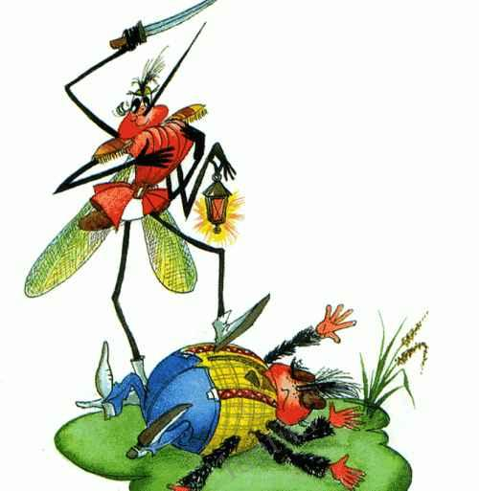
«Где убийца, где злодей?
Не боюсь его когтей!»
Подлетает к Пауку,
Саблю вынимает
И ему на всём скаку
Голову срубает!
Муху за руку берёт
И к окошечку ведёт:
«Я злодея зарубил,
Я тебя освободил
И теперь, душа-девица,
На тебе хочу жениться!»
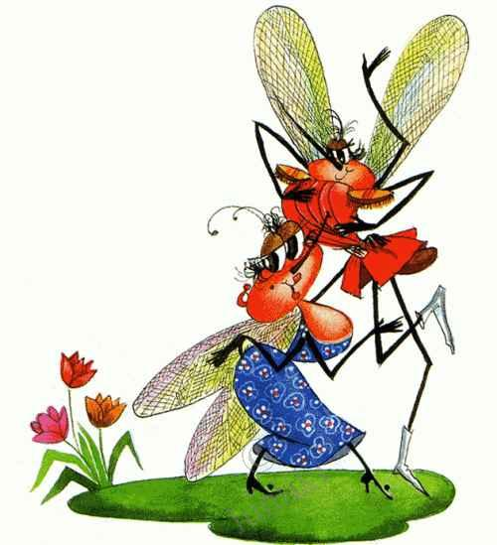
Тут букашки и козявки
Выползают из-под лавки:
«Слава, слава Комару-
Победителю!»
Прибегали светляки,
Зажигали огоньки-
То-то стало весело,
То-то хорошо!
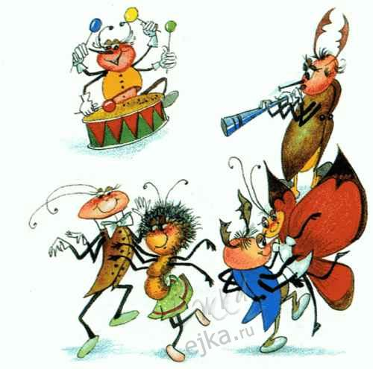
Эй, сороконожки,
Бегите по дорожке,
Зовите музыкантов,
Будем танцевать!
Музыканты прибежали,
В барабаны застучали.
Бом! бом! бом! бом!
Пляшет Муха с Комаром.
А за нею Клоп, Клоп
Сапогами топ, топ!
Козявочки с червяками,
Букашечки с мотыльками.
А жуки рогатые,
Мужики богатые,
Шапочками машут,
С бабочками пляшут.
Тара-ра, тара-ра,
Заплясала мошкара.
Веселится народ-
Муха замуж идёт
За лихого, удалого,
Молодого Комара!
Муравей, Муравей!
Не жалеет лаптей,-
С Муравьихою попрыгивает
И букашечкам подмигивает:
«Вы букашечки,
Вы милашечки,
Тара-тара-тара-тара-таракашечки!»
Сапоги скрипят,
Каблуки стучат,-
Будет, будет мошкара
Веселиться до утра:
Нынче Муха-Цокотуха
Именинница!

